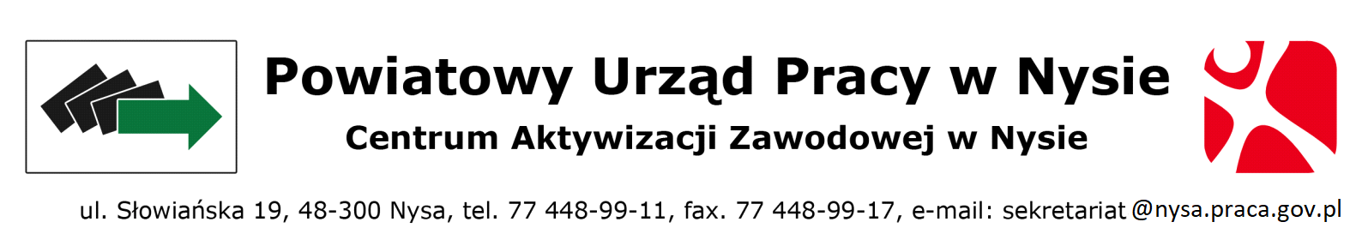

Załącznik nr 1

Nysa, ……………………………

data

**DANE WNIOSKODAWCY**

Imię i nazwisko ………………………………………………………………..

Adres zamieszkania ……………………………………………………………………………………..………………….

PESEL ……………………………………………………….

Numer telefonu ……………………………………………………..

**W N I O S E K**

Na podstawie art. 206 ust.1 ustawy z dnia 20 marca 2025 r. o rynku pracy i służbach zatrudnienia zwracam się z prośbą o dokonywanie zwrotu ponoszonych przeze mnie kosztów przejazdu do pracy z miejsca zamieszkania i powrotu do miejsca zamieszkania:

........................................................................................................................................................................... (nazwa i adres pracodawcy)

.............................................................................................................................................................................

(miejsce wykonywania pracy)

na okres od dnia …………………………………………………………. do dnia…………………………………..……………………………….

Data podjęcia zatrudnienia: ……………………………………

Ponadto oświadczam, że do miejsca pracy dojeżdżam *(właściwe zaznaczyć):*

* Środkiem lokomocji publicznej

……………………………………………………………………………………………………………………………………………………………

(nazwa przewoźnika)

* Samochodem prywatnym

Imię i nazwisko właściciela …………………………………………………………………………………………………………………………………….

Marka i nr rejestracyjny samochodu………………………………………………………………………………………………………………………

Jednocześnie oświadczam że posiadam aktualne prawo jazdy kategorii „B”

Należną mi kwotę zwrotu kosztów proszę przekazać na rachunek bankowy:

……………………………………………………………………………………………………………………………………………………………………...

(nazwa banku)

………………………………………………………………………………………………………………………………………………………………………

(numer konta)

***Zobowiązuje się do niezwłocznego poinformowania tut. Urzędu o wszelkich zmianach danych zawartych we wniosku.***

*…………..………………………………………..……...*

(czytelny podpis wnioskodawcy)

Potwierdzam zgodność danych z przedłożonymi do wglądu oryginałami dokumentów.

**…………………………………………..**

(podpis pracownika PUP)

**Załączniki:**

1. Kserokopia umowy o pracę (oryginał do wglądu).
2. W przypadku dojazdu samochodem prywatnym : dowód rejestracyjny i prawo jazdy (do wglądu),
3. Dodatkowo w przypadku użyczenia samochodu – oświadczenie o użyczeniu pojazdu.